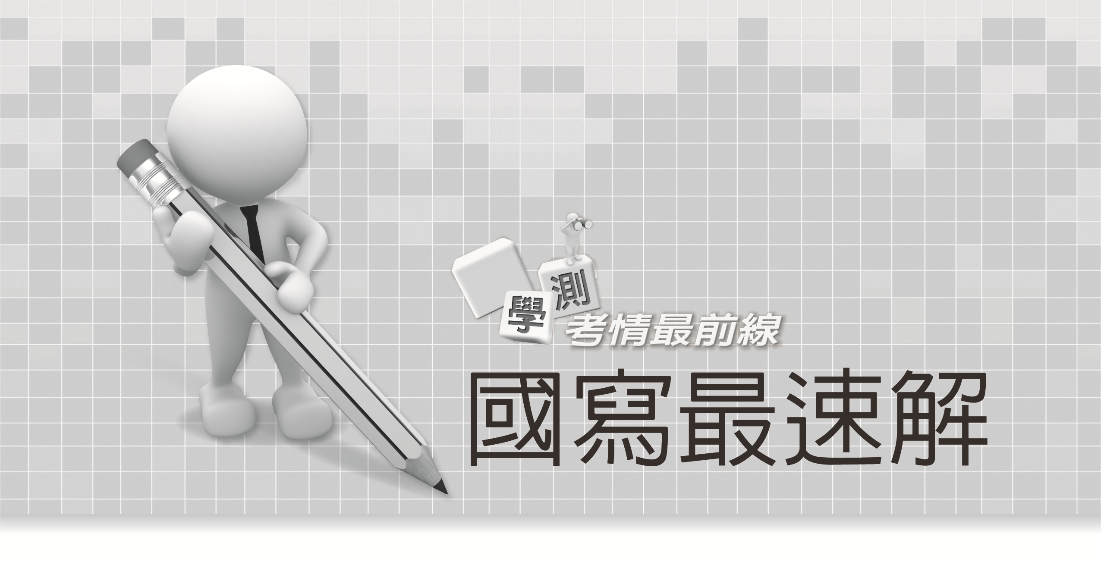
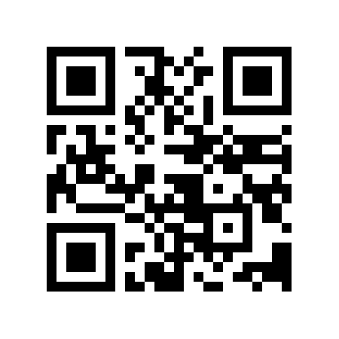
王麗蓉／嘉義女中
非選擇題（共二大題，占50分）
說明：本部分共有二題，請依各題指示作答，答案必須寫在「答案卷」上。第一題限作答於答案卷「正面」，第二題限作答於答案卷「背面」。作答使用筆尖較粗之黑色墨水的筆書寫，且不得使用鉛筆。若因字跡潦草、未標示題號、標錯題號等原因，致評閱人員無法清楚辨識，其後果由考生自行承擔。
一、
糖對身體是有好處的，運動過後或飢餓時，適當地補充糖會讓我們迅速恢復體力。科學研究也發現，大腦細胞的能量來源主要來自葡萄糖，當血糖濃度降低時，大腦難以順利運轉，容易注意力不集中，學習或做事效果不佳。不過，哈佛醫學院等多個研究機構指出，高糖飲食會增加罹患乳癌及憂鬱症等疾病的風險；世界衛生組織也指出，高糖飲食是造成體重過重、第二型糖尿病、蛀牙、心臟病的元兇，並建議每日飲食中「添加糖」的攝取量不宜超過總熱量的10%。以每日熱量攝取量2000大卡為例，也就是50公克糖。我國國民健康署於民國103年至106年的「國民營養健康狀況變遷調查」中，有關國人飲用含糖飲料的結果如圖1、圖2所示。
圖1、國人每週至少喝1次含糖飲料之人數百分比

圖2、國人每週至少喝 1 次含糖飲料者，其每週平均喝的次數

請分項回答下列問題。
問題（一）： 國民健康署若欲針對18歲（含）以下的學生進行減糖宣導，請依據圖1、圖2具體說明哪一群體（須註明性別）應列為最優先宣導對象？理由為何？文長限80字以內（至多4行）。（占4分）
問題（二）：讀完以上材料，對於「中、小學校園禁止含糖飲料」，你贊成或反對？請撰寫一篇短文，提出你的看法與論述。文長限400字以內（至多19行）。（占21分）

問題（一）
參考指引：
1. 觀察圖表1，可發現「國人每週至少喝1次含糖飲料之人數百分比」條狀圖中，人數最多的，是13—15歲男性國中生，占95.7%。
2. 觀察圖表2，「國人每週平均至少喝1次含糖飲料者，其每週平均喝的次數」條狀圖中，人數最多的，也是13—15歲男性國中生，達到9次。
3. 將以上內容整理成80字以內。
範 文：
最優先列為減糖宣導的對象應是13—15歲男性國中生。根據圖1，他們每週至少喝1次含糖飲料比例是95.7%。根據圖2，他們每週平均喝9次含糖飲料。其頻率居所有年齡與性別之冠。
問題（二）
參考指引：
(一)贊成：
1. 贊成的立場，可以採用圖表中的研究調查結果作為立論依據。
2. 中小學校園禁止含糖飲料，是為了中、小學生的健康著想。可以根據這個論點，加以發揮。
3. 注意論述清晰、結構完整。
(二)反對：
1. 健康應該是飲食、運動、生活方式、心靈都均衡，而非僅禁止某項目，就能達成。
2. 如果立法能解決一切問題，世界上就不會有犯罪了。難道學生不會鑽漏洞？
3. 注意論述清晰、結構完整。
範 文：
(一)
我贊成中小學校園禁止含糖飲料。根據圖1與圖2，可知臺灣高中以下學生，每週至少喝1次含糖飲料人數平均約在90%以上。每週平均次數，也都高達6－9次，比例不低。
既然高糖飲料容易造成體重過重及多種疾病，就該從小少喝。本來養成小孩少喝含糖飲料的習慣，應該是家庭的責任。但是現代孩子生得少，雙薪家庭多，父母常無暇嚴格管束，給零用錢又大方。而高中以下學生在校的時間長達8－9小時。如果學校販賣含糖飲料，對學生而言，是很難抗拒的。尤其若有同學呼朋引伴、相邀購買，更是如此。所以治本的方法，就是禁止在中、小學校園販賣含糖飲料。
有人可能認為，禁止在中、小學校園販賣含糖飲料是剝奪學生的自由。但我認為，在學生尚未能自律前，應該先他律，才能養成良好習慣。自幼養成多喝開水、少喝飲料的習慣，若由學校督導要求，較能落實。當然也要同時宣導含糖飲料不益健康的相關常識，使學生能理性判斷，如此一來，即使學生在校外，亦能自動自發，拒買含糖飲料！

（二）
我反對中小學校園禁止含糖飲料。為什麼？光是禁止，就有效果嗎？
首先，根據哈佛醫學院等機構，高糖飲食會增加乳癌及憂鬱症等的風險，造成體重過重、第二型糖尿病、蛀牙、心臟病等。但是人的健康，不也和基因遺傳、生活方式，以及適當運動有關嗎？並非每個人高糖飲食，就必然會得到以上疾病。就算為了降低以上疾病的風險，在中小學校園禁止含糖飲料，真的有用嗎？
高中以下學生不能隨便離開校園，而學生在校的時間長達8－9個小時。似乎只要禁止就能解決問題，然而在校內能禁止，但是校外呢？臺灣飲料店極多，更別提密度更高的便利商店了，甚至學生也可以在校園內直接訂飲料，所以光是禁止恐怕流於形式。
最後，法律應是最低的道德底線，現在中小學校園禁止含糖飲料的規定，彷彿將含糖飲料視為罪惡，同時亦剝奪了學生在校園中購買的自由。所以我認為最好的方法，應該是不禁賣，但要宣導含糖飲料不益健康的常識，讓學生能理性判斷喝含糖飲料的影響，拒絕購買！

二、
甲
（陶潛）為彭澤令。不以家累自隨，送一力給其子，書曰：「汝旦夕之費，自給為難。今遣此力，助汝薪水之勞。此亦人子也，可善遇之。」（《南史．隱逸．陶潛傳》）
力：勞役、人力。
旦夕之費：日常的花費。
薪水：打柴汲水。

乙
飯後，眾人各自有事離去，留下貞觀靜坐桌前獃想。她今日的這番感慨，實是前未曾有的。
阿啟伯摘瓜，乃她親眼所見。今早，她突發奇想，陪著外公去巡魚塭，回來時，祖孫二人，都在門口停住了，因為後門虛掩，阿啟伯拿著菜刀，正在棚下摘瓜，並未發覺他們，祖孫二個都閃到門背後。貞觀當時是真愣住了，在那種情況下，是前進呢？抑是後退？她不能很快作選擇。
然而這種遲疑也只有幾秒鐘，她一下就被外公拉到門後，正是屏息靜氣時，老人家又帶了她拐出小巷口，走到前街來。
貞觀人到了大路上，心下才逐漸明白：外公躲那人的心，竟比那偷瓜的人所做的遮遮掩掩更甚！
貞觀以為懂得了外公的心意：他怕阿啟伯當下撞見自己的那種難堪。
事實上，他還有另一層深意，貪當然不好，而貧的本身沒有錯。外公不以阿啟伯為不是，是知道他家中十口，有菜就沒飯，有飯就沒菜。(改寫自蕭麗紅《千江有水千江月》)
閱讀甲、乙二文，分項回答下列問題。
問題（一）： 請依據甲、乙二文，分別說明陶潛對於人子、外公對於阿啟伯的善意。文長限 120 字以內（至多 6 行）。（占 7 分）
問題（二）： 陶潛或者外公對他人的善意，你可能也曾見聞或經歷過，請以「溫暖的心」為題，寫一篇文章，分享你的經驗及體會。（占 18 分）
問題（一）
參考指引：
1. 摘錄原文的重點，思考善意為何。
2. 陶潛體諒兒子日常用度拮据，才送兒子一勞役。為何要如此做呢？此外，通常人們對勞役都是盡量使喚，但陶潛卻要其子善遇之，為什麼？
3. 阿啟伯偷瓜，明明是阿啟伯的錯，但是為什麼外公反而要躲開？(1)外公怕阿啟伯當下撞見自己的那種難堪。(2)貪當然不好，而貧的本身沒有錯。外公不以阿啟伯為不是，是知道他家中十口，有菜就沒飯，有飯就沒菜。
範 文：
陶潛送勞役給兒子，出於疼愛孩子之心。但陶潛亦告誡其子，要善待之。因為僕役也是人子，他的父母亦會心疼他。此即陶潛的推己及人之心。
外公知道阿啟伯家中人口多，太貧困才不得已偷瓜。避開不被撞見，是因為外公懂得阿啟伯家是貧而非貪，替阿啟伯留下自尊。

問題（二）
參考指引：
1. 「溫暖的心」旨在寫一則善意感動人的故事。
2. 首先取材務必適當。其次時間有限，雖不限字數，但字數亦不宜太少，表述才能深刻，結構才能完整。
3. 人物刻畫、情節刻畫，宜特別著墨。
4. 自己經歷了什麼，以及體會到什麼，皆應顧及。
範 文：
○○基金會大概為了省電，所在的透天厝沒點燈，很昏暗。門口坐著幾個人，衣著陳舊，眼神渙散，散發怪異的氣質。還沒走進去，不由自主地，我心中已警鐘大作。一進門，一股怪味撲鼻，極想落荒而逃，為什麼要答應陪奶奶到這兒捐款呢？網路上捐就好了嘛！我勉強走進最裡面的辦公室，不料味道更重。顧不得禮貌，我直接戴上口罩。
此時，有個人一跛一跛從門口出來接待我們。
「動作怎麼那麼慢！」我只想快離開，幾乎要對他怒目而視。而當他走到我身邊，即使戴了口罩，我仍聞到一股噁心的異味。他寫收據刻字似的，一筆一畫超級慢。我在心裡直罵。
跛男收據還沒寫完時，站長出現了。是個大不了我幾歲，充滿魅力的暖男系帥哥！一看到他，什麼異味我都忘了，立刻把口罩拿下。
站長邀請我們到三樓小辦公室。迥異於黑忽忽的一樓，不但陽光灑進窗戶，而且十分潔淨。看著站長燦爛如陽光的笑容，真的跟樓下的氛圍完全不搭。我忍不住問他是否相關科系畢業。既然不是，怎麼會想到這樣的環境工作？沒想到這位帥哥話匣子一開就關不起來了。原來，外表十分開朗的他，有著不堪回首的過去：他結婚不久，經商就失敗，妻子竟然紅杏出牆。受不了打擊的他，身染重病。這時將他撫養長大，唯一能照顧他的姑婆，又不幸猝死。後來他的病雖然好了，但因心情無法平復，很久都無法工作，淪落為遊民。
講到這裡，他臉上的陽光，盡悉暗去，我幾乎看不清他的臉。「這裡每天煮兩餐，免費給需要的人吃。」他語帶哽咽卻輕描淡寫地說：「我第一次被勸來這裡時，完全沒心情吃飯，打算把自己餓死。趙哥注意到了，每天特地來回走四個多小時，硬拉我一起去吃飯。如果沒有他，就不會有今天的我了！」
「走四個多小時？誰會做這種事？」看到我疑惑的神情，他壓低音量地說：「剛才接待你們的那位就是趙哥，行動不便，動作很慢，但是勤奮熱心，很多事都是他在張羅……」
什麼？那個跛人竟是站長的恩人！我一臉不敢置信。
站長又眉飛色舞地談及趙哥的其他事跡……不知什麼時候，我眼眶溼了。一道暖流，從我的心湧出，緩緩遍及全身……
我挽著奶奶的手，再次走到一樓，怪異的味道又迎面而來，雖然刺鼻，但我沒有再戴上口罩，而是自發地掏出口袋的零用錢。跛腳趙哥，緩緩走來要幫我寫收據。
這一次，我注意到了，原來趙哥臉上竟也是掛著溫暖的微笑……

